
Златоустовский городской округ –
призер VI Всероссийского конкурса «Лучшее муниципальное образование в сфере управления общественными финансами»

Всероссийский конкурс «Лучшее муниципальное образование в сфере управления общественными финансами» проводится ежегодно с 2008 года по инициативе журнала «Бюджет» при поддержке НП «Сообщество финансистов России» и Совета Федерации Федерального Собрания Российской Федерации в целях:
- выявления муниципальных районов и городских округов, достигших лучших результатов в сфере управления общественными финансами в отчетном году;
- ознакомления как можно большего круга представителей государственных и местных органов власти, специалистов, экспертов, с передовым опытом в муниципальной сфере.
При оценке участников конкурса анализируется качество управления бюджетными доходами и муниципальной собственностью, управление расходами и муниципальным долгом, качество бюджетного планирования и исполнения бюджета.
В состав конкурсной комиссии входят представители Государственной думы и Совета Федерации Федерального собрания РФ, Министерства финансов РФ, Федеральной службы финансово-бюджетного надзора и журнала «Бюджет».
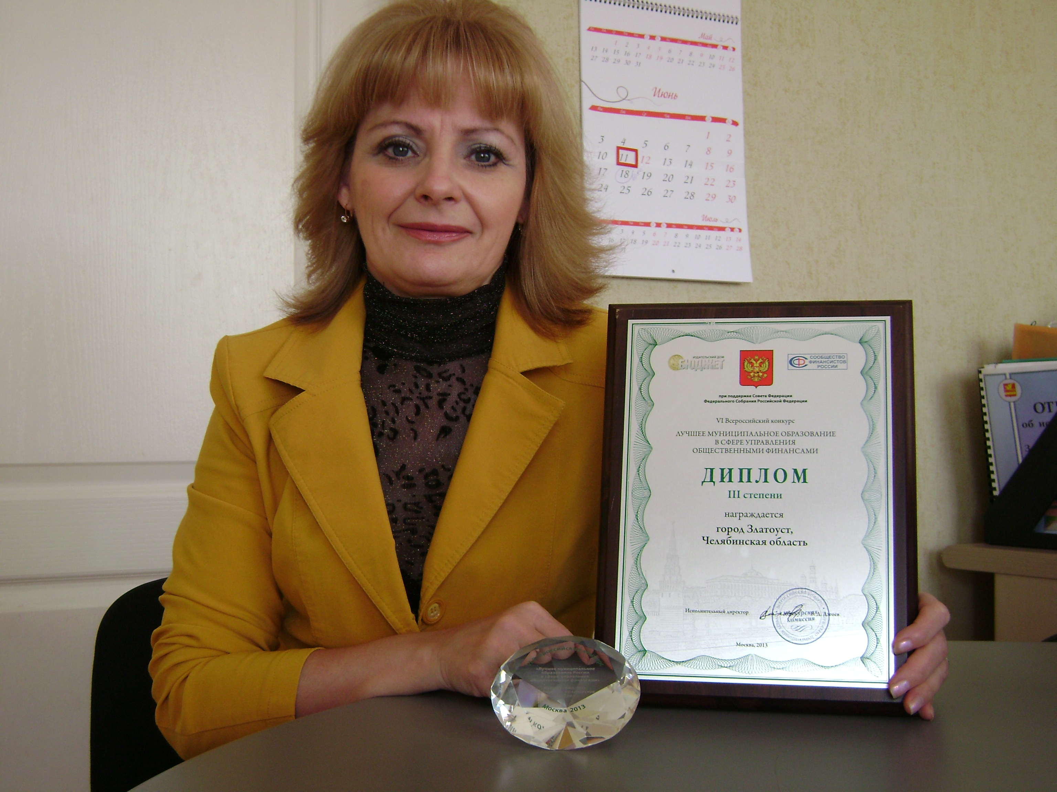

По итогам VI Всероссийского конкурса «Лучшее муниципальное образование в сфере управления общественными финансами» в Москве 7 июня 2013 года состоялась торжественная церемония награждения призеров и победителей.
Златоустовский городской округ награжден Дипломом III степени журнала «Бюджет» и памятным знаком.
Всего в данном конкурсе в 2013 году приняло участие 185 муниципальных образований из 61 региона России, в том числе – 7 из Челябинской области (города Челябинск и Магнитогорск, Трехгорный и Златоустовский городские округа, Варненский, Ашинский и Пластовский муниципальные районы).
Златоустовский городской округ уже имел опыт участия во Всероссийском конкурсе «Лучшее муниципальное образование в сфере управления общественными финансами» в 2008-2009 годах, в связи с чем был награжден Почетной грамотой за активное участие в конкурсе и в реформировании общественных финансов, но в число призеров попал впервые.
Почетной грамотой за высокие достижения в управлении муниципальными финансами была награждена и руководитель Финансового управления Златоустовского городского округа Т.Н. Царькова.

